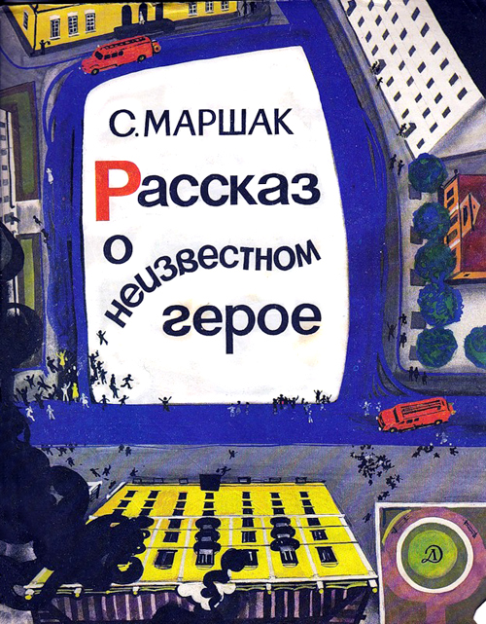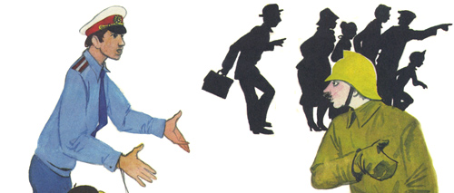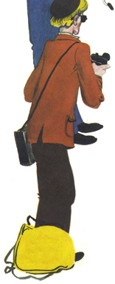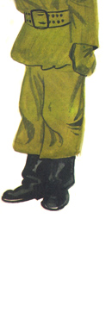

Ищут пожарные,
Ищет милиция,
Ищут фотографы
В нашей столице,
Ищут давно,
Но не могут найти
Парня какого-то
Лет двадцати.
Среднего роста,
Плечистый и крепкий,
Ходит он в белой
Футболке и кепке.
Знак ГТО
На груди у него.
Больше не знают
О нём ничего.
Многие парни
Плечисты и крепки,
Многие носят
Футболки и кепки.
Много в столице
Таких же значков —
Каждый
К труду-обороне
Готов!
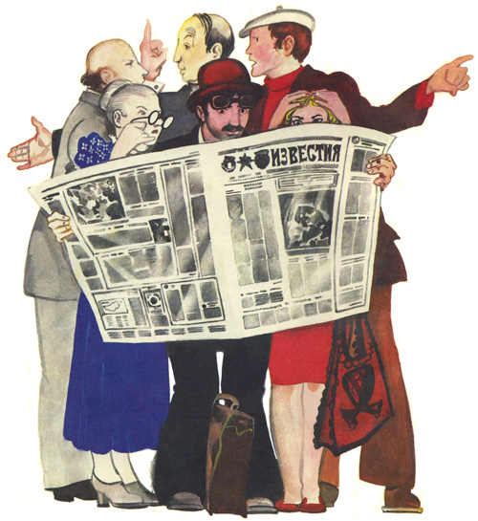
Кто же,
Откуда
И что он за птица —
Парень,
Которого
Ищет столица?
Что натворил он
И в чём виноват?
Вот что в народе
О нём говорят.
Ехал
Один
Гражданин
По Москве —
Белая кепка
На голове, —
Ехал весной
На площадке трамвая.
Что-то под грохот колёс
Напевая…
Вдруг он увидел —
Напротив
В окне
Мечется кто-то
В дыму и огне.
Много столпилось
Людей на панели.
Люди в тревоге
Под крышу смотрели:
Там из окошка
Сквозь огненный дым
Руки
Ребёнок
Протягивал к ним.
Даром минуты одной
Не теряя,
Бросился парень
С площадки трамвая —
Автомобилю
Наперерез —
И по трубе
Водосточной
Полез.
Третий этаж,
И четвёртый,
И пятый…
Вот и последний,
Пожаром объятый.
Чёрного дыма
Висит пелена.
Рвётся наружу
Огонь из окна.
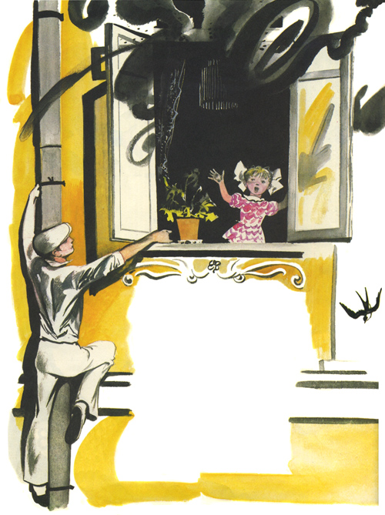
Надо ещё
Подтянуться немножко.
Парень,
Слабея,
Дополз до окошка,
Встал,
Задыхаясь в дыму,
На карниз,
Девочку взял
И спускается вниз.
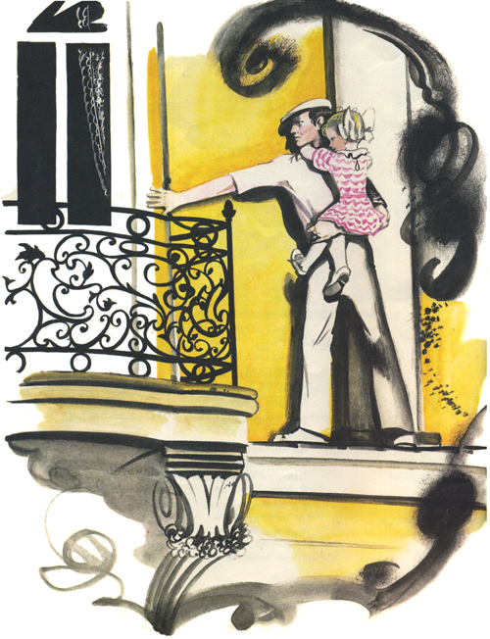
Вот ухватился
Рукой
За колонну.
Вот по карнизу
Шагнул он к балкону…
Еле стоит
На карнизе нога,
А до балкона —
Четыре шага.
Видели люди,
Смотревшие снизу,
Как осторожно
Он шёл по карнизу…
Вот он прошел
Половину
Пути.
Надо еще половину
Пройти.
Шаг. Остановка.
Другой. Остановка.
Вот до балкона
Добрался он ловко,
Через железный
Барьер перелез,
Двери открыл —
И в квартире исчез…

С дымом мешается
Облако пыли.
Мчатся пожарные
Автомобили,
Щёлкают звонко,
Тревожно свистят,
Медные каски
Рядами блестят.
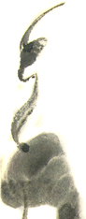
Миг — и рассыпались
Медные каски.
Лестницы выросли
Быстро, как в сказке.
Люди в брезенте —
Один за другим —
Лезут
По лестницам
В пламя и дым…
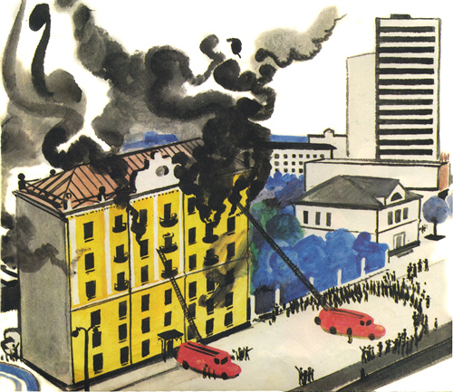
Пламя
Сменяется
Чадом угарным.
Гонит насос
Водяную струю.
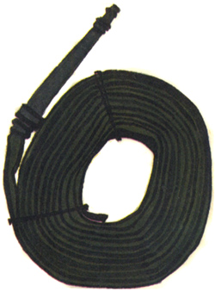
Женщина,
Плача,
Подходит
К пожарным:
— Девочку,
Дочку
Спасите
Мою!
— Нет, —
Отвечают
Пожарные
Дружно, —
Девочка в здании
Не обнаружена.
Все этажи
Мы сейчас обошли,
Но никого
До сих пор
Не нашли!
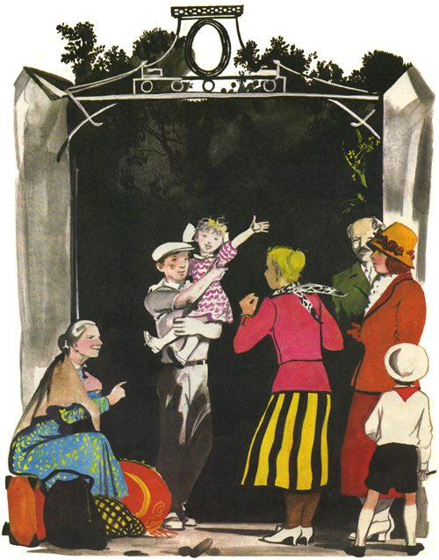
Вдруг из ворот
Обгоревшего дома
Вышел
Один
Гражданин
Незнакомый.
Рыжий от ржавчины,
Весь в синяках,
Девочку
Крепко
Держал он в руках.
Дочка заплакала,
Мать обнимая.
Парень вскочил
На подножку трамвая,
Тенью мелькнул
За вагонным стеклом,
Кепкой махнул
И пропал за углом…
Ищут пожарные,
Ищет милиция,
Ищут фотографы
В нашей столице,
Ищут давно,
Но не могут найти
Парня какого-то
Лет двадцати.
Среднего роста,
Плечистый и крепкий,
Ходит он в белой
Футболке и кепке.
Знак ГТО
На груди у него.
Больше не знают
О нём ничего.
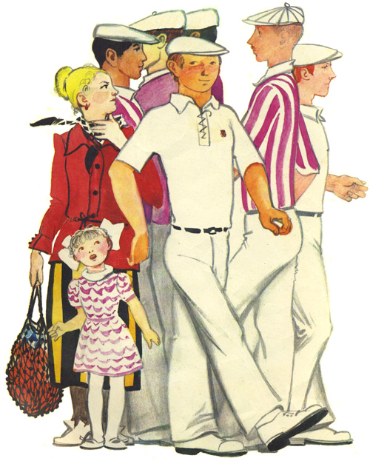
Многие парни
Плечисты и крепки,
Многие носят
Футболки и кепки.
Много в столице
Таких же
Значков.
К славному подвигу
Каждый
Готов!
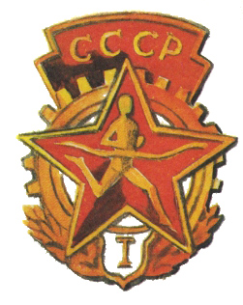
КОНЕЦ

